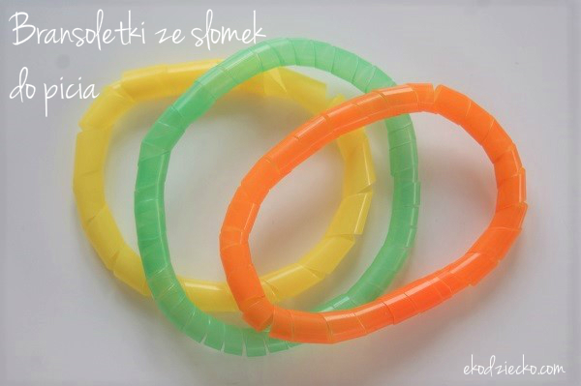Mniejsze i większe dziewczynki lubią od czasu do czasu błysnąć nową biżuterią. Dzisiejszy dzień uświetniliśmy nowym zestawem pastelowych bransoletek ze słomek / rurek do picia. Starszy brat, po intensywnym treningu w struganiu, zrobił młodszej siostrzyczce ten kreatywny zestaw bransoletek🙂
Materiały i przybory:
- słomki do napoi / rurki do picia
- strugaczka
- nożyczki
1. Bierzemy słomkę do napoi i delikatnie nacinamy na początku nożyczkami następnie wsuwamy do strugaczki.
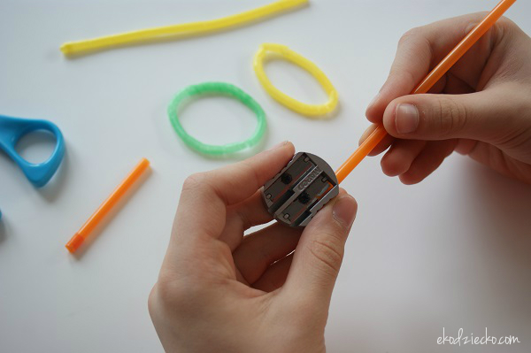
2. Słomkę „strugamy” jednostajnym, równym ruchem. Trzeba nabyć nieco wprawy aby wyszła równa sprężynka ale nie trzeba się zniechęcać. Ćwiczenie czyni mistrzem 🙂
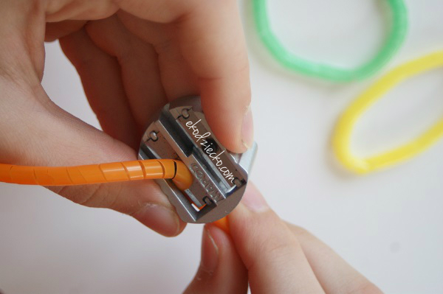
3. Jak widzicie nie jest to wcale w każdym miejscu równo, ale z powodzeniem nadaje się na bransoletkę dla młodszej siostry.
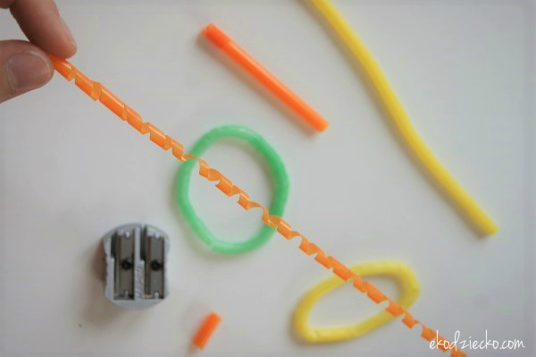
4. Końce sprężynki łączymy ze sobą po prostu zaplątując końcówki o siebie i już mamy gotową bransoletkę.
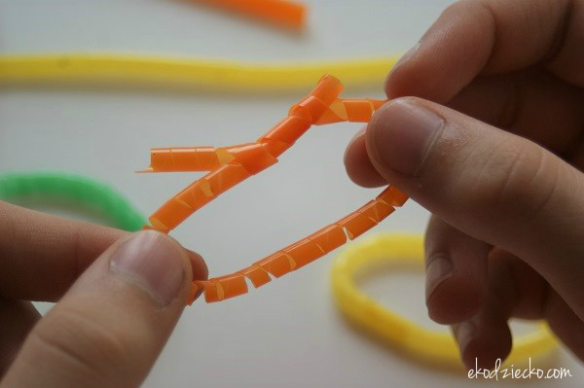
Zobaczcie jaki piękny zestaw absolutnie bezpiecznych bransoletek dla małej dziewczynki.
Mniejsze i większe dziewczynki lubią od czasu do czasu błysnąć nową biżuterią. Dzisiejszy dzień uświetniliśmy nowym zestawem pastelowych bransoletek ze słomek / rurek do picia. Starszy brat, po intensywnym treningu w struganiu, zrobił młodszej siostrzyczce ten kreatywny zestaw bransoletek🙂
Materiały i przybory:
- słomki do napoi / rurki do picia
- strugaczka
- nożyczki
1. Bierzemy słomkę do napoi i delikatnie nacinamy na początku nożyczkami następnie wsuwamy do strugaczki.
2. Słomkę „strugamy” jednostajnym, równym ruchem. Trzeba nabyć nieco wprawy aby wyszła równa sprężynka ale nie trzeba się zniechęcać. Ćwiczenie czyni mistrzem 🙂
3. Jak widzicie nie jest to wcale w każdym miejscu równo, ale z powodzeniem nadaje się na bransoletkę dla młodszej siostry.
4. Końce sprężynki łączymy ze sobą po prostu zaplątując końcówki o siebie i już mamy gotową bransoletkę.
Zobaczcie jaki piękny zestaw absolutnie bezpiecznych bransoletek dla małej dziewczynki.
Nasza dziewczynka była bardzo szczęśliwa z posiadania nowej biżuterii:)
